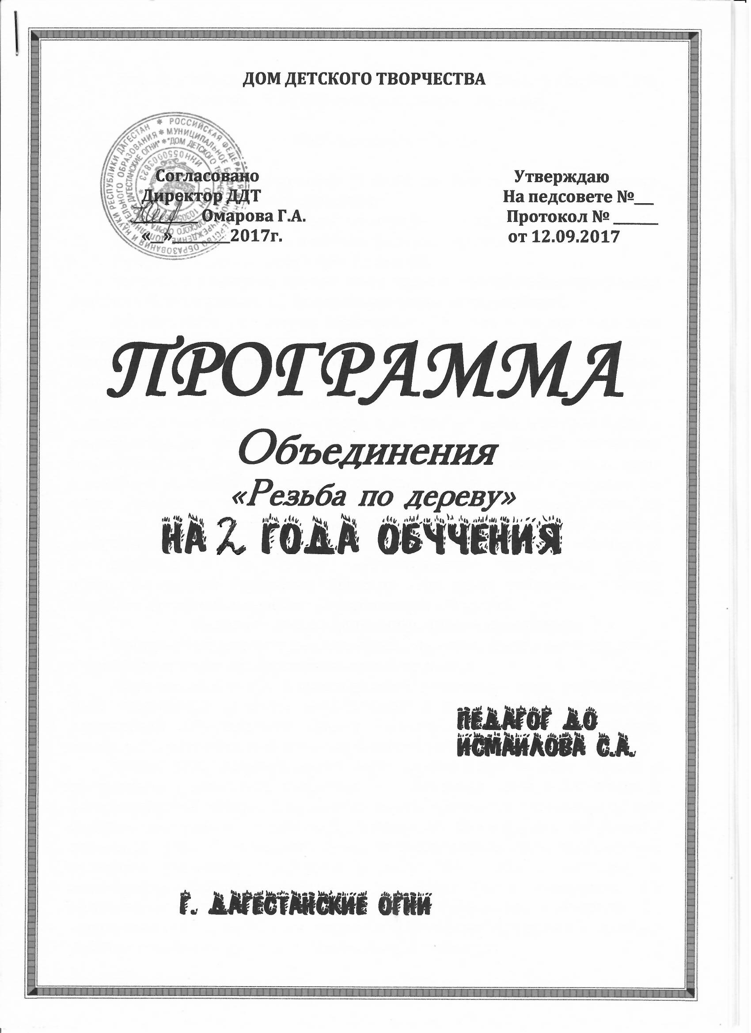

Дополнительная образовательная программа "Резьба по дереву "для учащихся 6-13 лет срок реализации - два года.

Пояснительная записка

Направленность программы "Резьба по дереву "; по содержанию является художественно-эстетической;

По функциональному предназначению - прикладной;

По форме организации и индивидуальные, групповое;

По времени реализации - трёх годичной.

Основные критерии определения уровня прохождения программы участие в выставках школы, города окружных и всероссийских.

Актуальность программы обусловлена тем, что в настоящее время огромное количество молодых людей школьного возраста увлекается компьютерными играми. Это сказывается, но их общем всестороннем развитии они становятся более замкнутыми и им тяжело находить общий язык со своими сверстниками, они более раздражительны, зачастую живут в каком-то своем виртуальным мире, при этом не знаю, как себя вести в реальном мире ничего не умея делать руками. Другая категория современных детей представлена сама себе, уходит на улицы, в подъезды и основное их занятие направлена на разрушение, а не на созидание. На своем кружке я пытаюсь расширить их интересы переключить их внимание на другие сферы деятельности при изготовлении изделий декоративно-прикладного назначения. Тем самым появляется мотивация к познанию и творчеству, обеспечивается приобщение детей общечеловеческим ценностям. Решение этих задач относится к числу наиболее актуальных проблем в современном обществе.

**Педагогическая целесообразность программы**

Программа позволяет решить проблему - свободного времени детей и пробуждает у них интерес и жизненный кругозор.

Обучающиеся могут в максимальной возможной мере реализовать свой творческий замысел и фантазию и после первых начальных упражнений обучающиеся смогут создать предметы быта форме животных и растений, мир которых бесконечно разнообразен.

Форма этих изделий может быть разнообразной; быть близка к природным организмам, упрощена и стилизована или превращена в фантастические образы. Она должна иметь прикладное назначение или служить для украшения интерьера. Каждое занятие в кружке для ребёнка становится формой движения к более глубокому пониманию современной культуры, решением проблемы и включения себя в культуру и выявлением способов участия в её дальнейшем изменении. На протяжении всего процесса обучения проводится контроль за выполнением заданий. Для успешного освоения программы имеется необходимое оборудование, инструменты, литература.

Цели программы:

1.Сформировать устойчивую мотивацию к познанию окружающего мира природы с помощью обучения детей творческой, вдумчивой работе с деревом;

2.Познакомить детей с видами художественной обработки дерева;

3.Способствовать к проявлению интереса к традиционному художественному ремеслу;

4.Обучить практическим навыкам резьбы по дереву и основам токарных работ; к

5.Подготовить учащихся к осознанному профессиональному самоопределению, к самостоятельной трудовой деятельности в условиях

рыночной экономики.

**Задачи:**

**Образовательные:**

Сформулировать представления о различных видах резьбы по дереву; Обучить безопасным приемом работы;

Овладеть приемами техники выполнения резьбы;

Обучить приемам работы на токарном станке различными приспособлениями для крепления заготовок;

Развивающие:

развивать профессиональные компетенции:

Профессиональные качества; информационно коммуникативные; Навыки

Воспитательные

Воспитывать уважение к труду и людям;

Воспитывать чувство уважения к различным традициям народного творчества народов России и Дагестана;

Воспитывать трудолюбие,аккуратность, усидчивость;

Воспитывать нравственные", качества детей (взаимопомощи, добросовестность, честность).

Характеристика ожидаемых результатов 1.-го года обучения. В результате прохождения данной программы дети должны знать:

Принципы организации рабочего места и основные правила техники безопасности;

Основные понятия графики, графического изображения (чертежи, эскиз, технический рисунок)

Технологические, изображений экологические свойства материала; Способы разметки по шаблону и чертежу;

Принципы подбора столярного инструмента - по назначению. По виду деятельности, и материалу;

Назначение и устройство станков, (электродрели, электролобзика, электрофореза;

Способы отделки древесины- грунтовка, шлифование, полирование;

Основные сведения о видах художественной обработки дерева на территории родного края, и характерные особенности. Основы композиции: основные принципы декоративного оформления плоскости;

Технологический процесс изготовления изделий и декорирование их выжиганием. Должны уметь:

Уметь читать и выполнять чертежи, эскизы, технические рисунки; Определить разметку заготовки по шаблону и чертежу; Применять инструменты по назначению, производить его наладку; Выполнять простейшие работы;

Затачивать и править необходимый инструмент для резьбы; Проектировать прозрю изделия в традициях местного промысла и изготавливать их;

Календарно - тематический план кружка

«Резьба по дереву».

1-год занятий

|  |  |  |  |  |
| --- | --- | --- | --- | --- |
| № | **Раздел, тема** | **Количество часов** | | |
| **Всего** | **Теоритич. Занятия** | **Практич. Занятия** |
| 1 | Вводное занятие. Безопасность труда | *2* | *2* |  |
| 2 | Азбука  геометрической резьбы | *25* | 1,5 | 23,5 |
| 3 | Орнамент геометрического характера из «азбучных элементов» | 25 | *1,5* | *23,5* |
| 4 | Беседа | 1,5 | *1,5* |  |
| 5 | Разработка орнамента геометрической резьбы | *40* | *3* | *37* |
| 6 | Выполнение техники геометрической резьбы. | 25 | 1,5 | 23,5 |
| 7 | Рельефная композиция, резьба | *15* | *3* | 12 |
| 8 | Экскурсия, выставки, походы | *95* | 0,5 | *19* |
| 9 | Итоговое занятие | 144 | 14,5 | *129,5* |

**1 Год обучения.**

**Тема 1. Вводное занятие**

Теория. Знакомство с искусством резьбы по дереву. История развития резьбы по дереву и её современное состояние. Ознакомление с программой и режимом работы объединения. Решение организационных вопросов. Древесина как традиционный конструкционный материал.

Правила безопасности труда.

Практическая работа

Тема 2. Азбука геометрической резьбы.

Теория. Декоративные и технологические особенности геометрической резьбы. Примеры резных композиций из истории народного декоративно- прикладного искусства. Исходные элементы геометрической резьбы. Порядок их разметки и последовательность выполнения. Практическая работа.

Тема 3. Орнамент геометрического характера из "азбучных" элементов. Теория. Использование учебной доски в качестве справочного материала сочинении композиции. Возможные композиционные сочетание разных элементов. Приемы использования одного, Нескольких элементов зори. Зависимость выразительности от глубины вырезания элементов.Ритм в работе над геометрической резьбой. Практическая работа.

Тема 4. Разработка орнамента геометрической резьбой.

Теория. Зарисовка орнаментальных резных композиций. Подготовка деревянной основы под резьбу. Перевод рисунка на материал. Практическое занятие.

Тема 5.

Технологические особенности геометрической резьбы. Примеры разных композиции. История народного декоративно-прикладного искусства. Исходные элементы геометрической резьбы.^ Порядок их выполнения. Практическое занятия.

Тема 6. Заключительное занятие'

Тема 7. Итоги

Теория. Деятельности учащихся за первый год занятий. Организация выставки изделий кружковцев.

Календарно-тематический план кружка

«Резьба по дереву».

2-год занятий

|  |  |  |  |  |
| --- | --- | --- | --- | --- |
| **№** | **Раздел, тема** | **Количество часов** | | |
| **Всего** | **Теоритич. Занятия** | **Практич. Занятия** |
| 1 | Вводное занятие. Образ мира художественной резьбе | *2* | **2** |  |
| 2 | Вырезание фрагмента линейного растительного орнамента в выбранном стиле | *53* | *3* | 50 |
| 3 | Композиция в резьбе. Рельеф | 43 | *3* | *40* |
| 4 | Беседа | 1,5 | 1,5 |  |
| 5 | Вырезание на учебной доске | 40 | *3* | 37 |
| 6 | Разработка композиции и реализация ее в материале | *27* | *1,5* | *25,5* |
| 7 | Рельефная работа. Резьба (свободная тема) | 39 | 1,5 | 37,5 |
| 8 | Экскурсия, выставки, походы | 9 |  | *9* |
| 9 | Итоговое занятие | *1,5* | 0,5 | 1 |
|  |  | *216* | 16 | 199 |

2 год обучения

Тема 1. Вводное занятие . Образ мира к художественной резьбе.

Теория. Краткие сведения из истории резьбы по дереву. Возможности резьбы по дереву, её связь с направлением современного развития общества. Классификация видов резьбы по дереву. Материалы и подготовка инструментов к работе.

Тема 2. Вырезания фрагменты линейного и растительного орнамента в выбранном стиле.

Теория. Организация рабочего места резчика. Правила безопасной работы при резьбе. Практическое занятие.

Тема 3. Композиция в резьбе. Рельефная работа.

Теория. Резьба рельефная, чередующая плетёнка. Заточка инструмента. Правила положения стамески. Правила безопасной работы. Корректировка и восстановление контура рисунка. Практическое занятие.

Тема 4. Вырезание на учебной доске.

Теория. Зарисовка орнаментальных резных композиций. Подготовка деревянной основы под резьбу. Перевод рисунка на материал. Надрезание и подрезание контуров. Оборудование, инструменты, стамеска, доска, нож-резец. Практическое занятие.

Тема 5. Разработка композиции и реализации её в материале.

Теория. Сущность рельефной резьбы. Признаки различных древесинных пород, применяемых в рельефной резьбе. Влажность, удельный вес. Прочность, твёрдость древесины. Зависимость рельефа в резьбе от текстуры древесины. Выбор материала и выполнения деревянного рельефа. Практическое занятие.

Тема 6. Заключительное занятие.

Итоги деятельности учащихся за второй год обучения. Организация выставки изделий кружковцев.

Список литературы для педагога:

1.А.А. Абрасимова, Н.И. Каплан, Т.Б. Митлянская. «Художественная резьба по дереву», М. «Высшаяшкола», 1998г.

2.Хворостов А. С. Чеканка. Инструкция. Резьба по дереву. - М., Просвещение 1985 «Просвещение» 1990.

3.Сасыков Ш. «Татьяна». «Художественная резьба по дереву» АНО «Татьяна» 2005.

4.Журналы «Школа и производство», 2000- 2005гг.

5.Степаков Н.С. Резьбы очарование - Л. Лениздат, 1991.

6.Гусарчук Д.И. Триста ^ответов любителямработ по дереву. М., 1985.